Занятие 2

7 класс

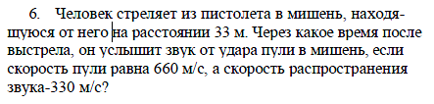

8 класс

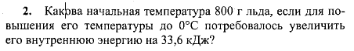

9 класс
